Міністерство освіти і науки України

Національний університет «Львівська Політехніка»

Інститут комп’ютерних наук та інформаційних технологій

**ЛАБОРАТОРНА РОБОТА №1**

З дисципліни **«**Прикладне програмування**»**

Тема:

**«Основи Java»**

|  |
| --- |
| **Виконав:** |
| Гуменюк М.І. |
| студент групи  КН-204 |

|  |
| --- |
| **Прийняв:** |
| Вергун В.Р. |
|  |

Львів 2020

**Індивідуальне завдання**

1.Напишіть HelloWorld програму, яка виводить на екран довільне

повідомлення. Скомпілюйте та запустіть її через командний

рядок.

2. Створіть клас, що містить int та char, які не є ініціалізованими.

Виведіть на екран їхні значення щоб перевірити, що Java здійснює

ініціалізацію за замовчуванням.

3. Напишіть програму, яка виводить на екран три аргументи, які

передаються через командний рядок.

4. Напишіть програму (з використанням ООП підходу), що

відповідає наступним вимогам:

• Користувач вводить інтервал (наприклад, [1;12]).

• Програма виводить на екран непарні числа з інтервалу за

зростанням і парні числа за спаданням.

• Програма виводить на екран суму непарних та парних чисел.

• Програма будує ряд Фібоначчі: першим числом буде найбільше

непарне число, другим – найбільше парне число. Довжину

ряду користувач вводить з клавіатури.

• Програма виводить відсоток непарних і парних чисел

Фібоначчі.

5. Продокументуйте програму з п.4 з використанням JavaDoc і

згенеруйте на основі нього документацію.

**Хід виконання роботи**

1. Компіляція програми через командний рядок :

Створюю текстовий файл з розширенням .java ,в якому записую поданий код.

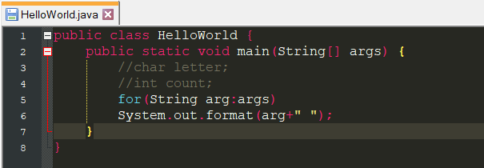

Компілюю файл за допомогою вбудованого в JDK компілятора , потім запускаю проект , використовуючи інструмент з JDK.

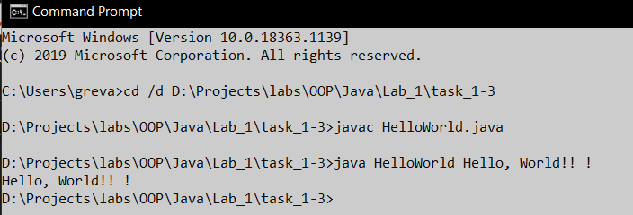

2. При виводі неініціалізованих змінних виводяться значення за замовчуванням, що свідчить про наявність ініціалізації за замовчуванням.

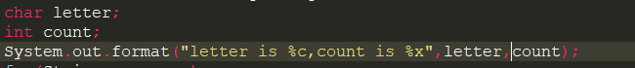

3. Програма з пункту 1 приймає довільне число параметрів у вигляді рядків та виводить їх один за одним.

**Лістинг програми**

***Main***

public class Main{  
 public static void main(String[]args){  
 Interval obj = new Interval();  
 obj.putInterval();  
 obj.printIntervalEven();  
 obj.printDel();  
 obj.printIntervalOdd();  
 obj.printDel();  
 System.*out*.printf("\n Sum of the odd numbers in Fibonacci row is: %d \n",obj.sumOdd());  
 obj.printDel();  
 System.*out*.printf("\n Sum of the even numbers in Fibonacci row is: %d \n",obj.sumEven());  
 obj.printDel();  
 Fibonacci obj1 = new Fibonacci();  
 obj1.putLen();  
 obj.defineTwoLast();  
 obj1.fillFibArr(obj.getLast1(), obj.getLast2());  
 System.*out*.printf("\n Percent of the even numbers in Fibonacci row is: %d \n",obj1.PercentFibEven());  
 obj.printDel();  
 System.*out*.printf("\n Percent of the odd numbers in Fibonacci row is: %d \n",obj1.PercentFibOdd());  
 obj.printDel();  
 }  
}

***Ще є класи Interval і Fibonacci***

**Результат роботи програми**

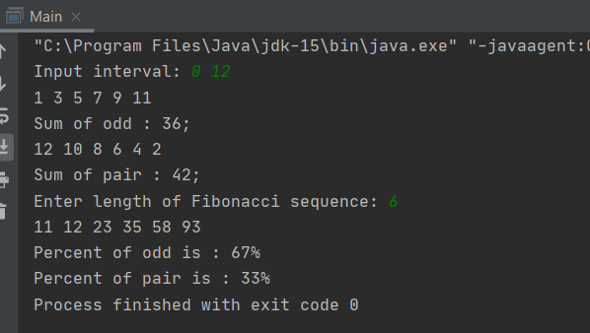

5. Використовуючи спеціальний синтаксис javadoc формую коментарі до методів та класу. 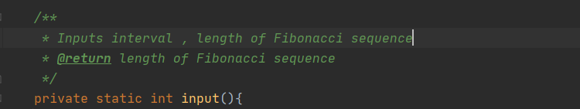

За допомогою вбудованого функціоналу генерується документація на основі створених коментарів.

**Висновок**

При виконанні цієї роботи процес створення програм на мові програмування Java , навчився генерувати документацію використовуючи JavaDoc.